AbMole小课堂丨Neutral Protease II（中性蛋白酶II）：在细胞分离、组织解离与类器官培养上的应用
AbMole小课堂丨Neutral Protease II（分散酶II）：从原代细胞分离到类器官传代的重要研究工具
胞外基质（ECM）作为细胞赖以生存的外界微环境，不仅为细胞提供结构支撑，还通过与细胞表面受体的相互作用调控细胞增殖、分化、迁移等关键生物学过程。在细胞生物学研究中，实现细胞与细胞外基质的温和解离、组织器官中细胞的精准分离是开展实验的前提。Neutral Protease II（中性蛋白酶II，分散酶II，AbMole，M21672）作为一种具有独特底物特异性的中性金属蛋白酶，能够在保持细胞活性的前提下，选择性降解细胞外基质中的纤维连接蛋白、层粘连蛋白等关键成分，同时避免对细胞表面的蛋白造成过度损伤。因此，Neutral Protease II在原代细胞的分离与培养、组织器官中的细胞解离以及类器官研究中有着广泛的应用。AbMole为全球科研客户提供高纯度、高生物活性的抑制剂、细胞因子、人源单抗、天然产物、荧光染料、多肽、化合物库、抗生素等科研试剂，全球大量文献专利引用。
- Neutral Protease II的作用机理
Neutral Protease II （中性蛋白酶II，分散酶II，AbMole，M21672）是一种源自芽孢杆菌（Bacillus polymyxa）的M4 家族金属蛋白酶，其成熟肽链由约480个氨基酸残基组成，Neutral Protease II 的三维结构呈现典型的 “沙漏型” 折叠，核心区域包含一个由锌离子、两个组氨酸（His）和一个谷氨酸（Glu）组成的活性中心，即 “HEXXH” 保守序列，这一结构是金属蛋白酶催化底物水解的关键位点。Neutral Protease II 具有严格的底物选择性，主要作用于细胞外基质中的纤维连接蛋白、层粘连蛋白、胶原蛋白 IV 型等非纤维状胶原成分，对 I 型、II 型等纤维状胶原的降解活性较低。其底物识别位点通常为含有亮氨酸（Leu）、异亮氨酸（Ile）等疏水氨基酸残基的肽键，尤其偏好水解位于疏水性氨基酸 C 端的肽键，这种特异性使其能够精准解离细胞与细胞外基质之间的连接，而对细胞间直接连接（如紧密连接、桥粒）的影响较小。Neutral Protease II 的最适 pH 值范围为 7.0-8.0，属于中性蛋白酶，在生理 pH 环境下可保持较高的催化活性，Neutral Protease II 的最适反应温度为 37℃，与哺乳动物细胞的培养温度一致，进一步提升了其在细胞相关实验中的适用性。此外，Neutral Protease II 的活性依赖于锌离子的存在，EDTA 等金属离子螯合剂可通过螯合锌离子显著抑制Neutral Protease II 的活性，而 Ca²⁺则对该酶的稳定性具有一定的促进作用，在反应体系中添加适量 Ca²⁺可延长其活性维持时间。
- Neutral Protease II在科研领域中的应用
- Neutral Protease II（中性蛋白酶II，分散酶II）用于原代细胞分离
原代细胞因其保留了体内细胞的生物学特性，在细胞功能研究、药物筛选模型的构建等领域具有不可替代的作用。然而，组织中的细胞被大量胞外基质包裹，传统的机械研磨或胰蛋白酶消化方法往往存在细胞活性低、分离效率差等问题。Neutral Protease II（中性蛋白酶II，分散酶II，AbMole，M21672）凭借其温和的解离特性，已成为多种组织原代细胞分离的首选工具酶之一。例如，在小鼠乳腺上皮细胞的分离中，将乳腺组织剪碎后用 Neutral Protease II在 37℃下孵育 1-2 小时，可有效降解乳腺组织中的细胞外基质，使上皮细胞团从间质组织中分离，后续再联合Collagenase I 消化，即可获得高活性的乳腺上皮单细胞悬液^{[1, 2]}。类似地，在神经干细胞的分离中，Neutral Protease II 可用于从胼胝骨下方区域分离出神经干细胞。相较于胰蛋白酶，Neutral Protease II 能更好地保留神经干细胞的自我更新能力和分化潜能，分离得到的细胞在体外培养体系中可形成更多的神经球，且向神经元和胶质细胞分化的比例更高^{[3]}。2014年，AbMole的两款抑制剂分别被西班牙国家心血管研究中心和美国哥伦比亚大学用于动物体内实验，相关科研成果发表于顶刊 Nature 和 Nature Medicine。
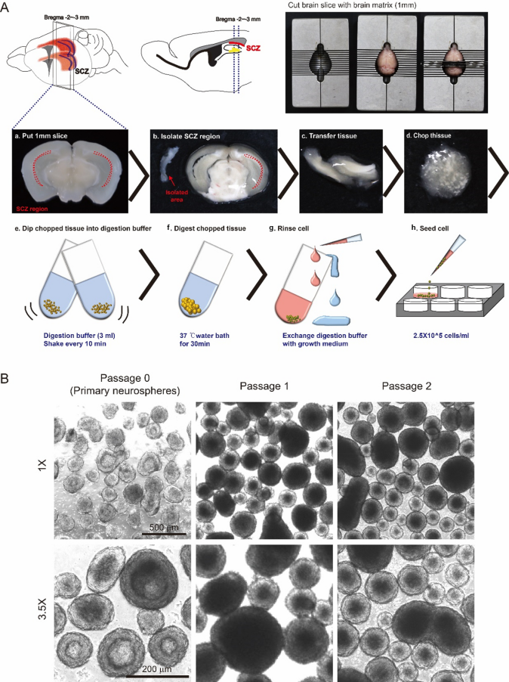
图 1. 利用Neutral Protease II从胼胝骨下区分离出神经干细胞并形成神经球^{[3]}
- Neutral Protease II用于贴壁细胞传代
对于某些贴壁生长能力较强的细胞系（如成纤维细胞、上皮细胞），传统的胰蛋白酶消化法可能导致细胞表面蛋白损伤，影响细胞的后续生长和功能。Neutral Protease II（中性蛋白酶II，分散酶II，AbMole，M21672）可通过特异性降解细胞与培养皿表面之间的细胞外基质成分（如纤维连接蛋白），实现细胞的温和解离。在实际操作中，将 Neutral Protease II 溶液加入培养皿中，37℃孵育数分钟后，细胞即可从培养皿表面脱落，且细胞聚集体较小，轻轻吹打即可分散，这可降低细胞机械损伤的风险。研究表明，使用 Neutral Protease II 传代的人皮肤成纤维细胞，其细胞活力和生长状态要优于传统胰蛋白酶和EDTA消化的细胞，这表明Neutral Protease II 对某些细胞的生理功能影响更小^{[4]}。
- Neutral Protease II用于组织器官解离
随着单细胞测序技术的快速发展，获取高质量的单细胞悬液成为该技术应用的关键前提。对于结构复杂的组织器官（如肝脏、肾脏、肺脏），Neutral Protease II （中性蛋白酶II，分散酶II，AbMole，M21672）常与其他酶，如胶原酶（Collagenase II，AbMole，M9973）、透明质酸酶（Hyaluronidase，AbMole，M9941）联合使用，构建高效的组织解离方案。以肌肉和骨骼组织为例，Neutral Protease II可联合Collagenase I（胶原酶 I ） 、Collagenase II（胶原酶II） 、Pronase 等酶从上述组织中分离出包括间充质干细胞、骨谱系细胞、软骨细胞、成纤维细胞、内皮细胞在内的单细胞混合群，这为单细胞测序技术提供了基础^{[5]}。
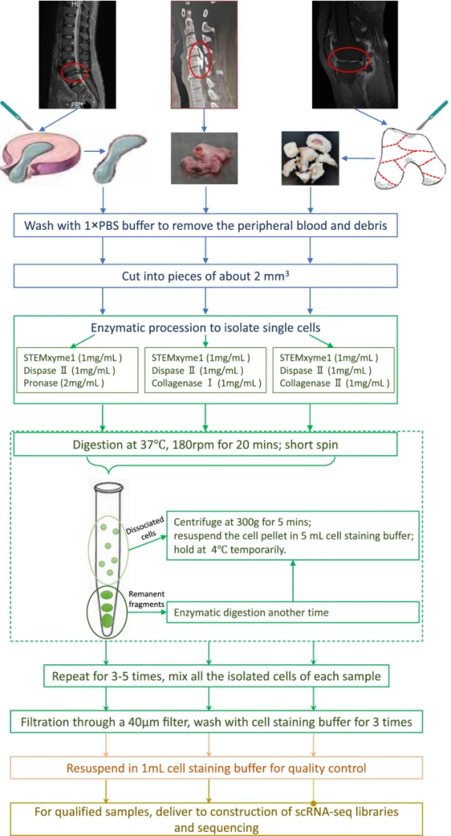
图 2. 来自不同肌肉骨骼组织的单细胞分离方案示意图^{[5]}
- Neutral Protease II用于三维细胞培养与类器官构建
类器官培养技术能够模拟体内细胞的生长微环境，更真实地反映细胞的生物学行为。在类器官（包括肿瘤类器官、胚胎干细胞或诱导多能干细胞衍生的类器官）培养中，细胞一般接种于基质胶等三维支架中。如何从基质胶有效回收类器官细胞且不影响细胞的生物学参数，是类器官培养中的关键问题。Neutral Protease II（中性蛋白酶II，分散酶II，AbMole，M21672）可用于类器官中的基质胶降解和类器官的消化传代。
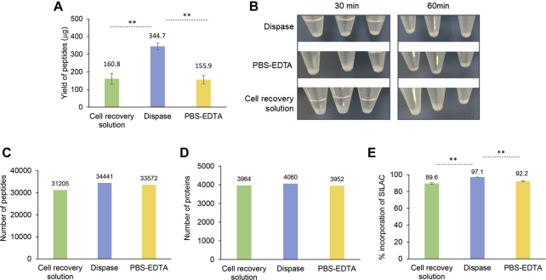
图 3. Dispase与其它基质胶降解方法的比较^{[6]}

AbMole是ChemBridge中国区官方指定合作伙伴。
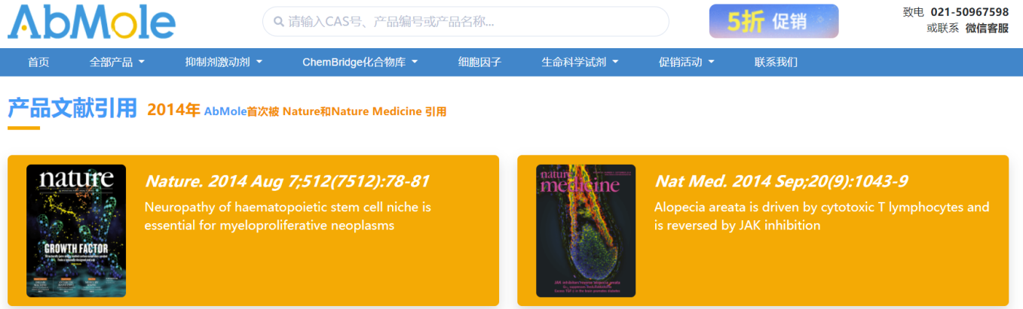

参考文献及鸣谢
[1] John Stingl, Joanne T. Emerman, Connie J. Eaves, Enzymatic Dissociation and Culture of Normal Human Mammary Tissue to Detect Progenitor Activity, in: C.D. Helgason, C.L. Miller (Eds.), Basic Cell Culture Protocols, Humana Press, Totowa, NJ, 2005, pp. 249-263.
[2] Rana Mroue, Mina J. Bissell, Three-Dimensional Cultures of Mouse Mammary Epithelial Cells, in: S.H. Randell, M.L. Fulcher (Eds.), Epithelial Cell Culture Protocols: Second Edition, Humana Press, Totowa, NJ, 2013, pp. 221-250.
[3] J. Y. Kim, J. H. Lee, W. Sun, Isolation and Culture of Adult Neural Stem Cells from the Mouse Subcallosal Zone, Journal of visualized experiments : JoVE (118) (2016).
[4] J. J. Cassiman, M. Brugmans, H. Van den Berghe, Growth and surface properties of dispase dissociated human fibroblasts, Cell Biology International Reports 5(2) (1981) 125-132.
[5] Manman Gao, Peng Guo, Xizhe Liu, et al., Systematic study of single-cell isolation from musculoskeletal tissues for single-sell sequencing, BMC Molecular and Cell Biology 23(1) (2022) 32.
[6] M. Wang, H. Yu, T. Zhang, et al., In-Depth Comparison of Matrigel Dissolving Methods on Proteomic Profiling of Organoids, Molecular & cellular proteomics : MCP 21(1) (2022) 100181.

